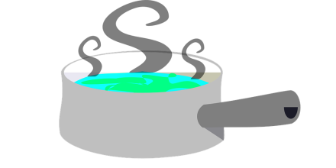
TIPS TEH SENNA
Tips 1 - cara mudah menyediakan Teh Senna

(Rebus)
- Tuangkan air kosong 1.5 liter ke dalam kuali
- 5 sudu besar daun senna
- Rebus sehingga mendidih
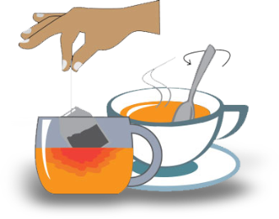
- Apabila sejuk tuangkan ke dalam botol kosong, simpan dalam peti ais. Boleh tahan seminggu. Sedia untuk diminum bila-bila masa.

(Rendam)
- Tuangkan air panas baru mendidih ke dalam cawan.
- Masukkan satu sudu daun senna / uncang senna
- Tunggu sehingga sejuk dan sedia untuk diminum.

Waktu Pengambilan
Sebelum tidur segelas teh / 1 biji kapsul - Bangun tidur segelas teh / 1 biji kapsul

Tips 2 - Pastikan minum air putih secukupnya. Sukatan harian mengikut berat badan.
- 50kg = 2 liter
- 75kg = 3 liter
- 100kg = 4 liter
- 125kg keatas = 5 liter

Tips 3 - Jangan lupa amalkan setiap hari
- Sebelum tidur segelas teh & air putih 3 gelas.
- Bangun tidur segelas teh atau sebiji kapsul & air putih 3 gelas.
- Disiplin & konsisten.
- Selamat beramal.
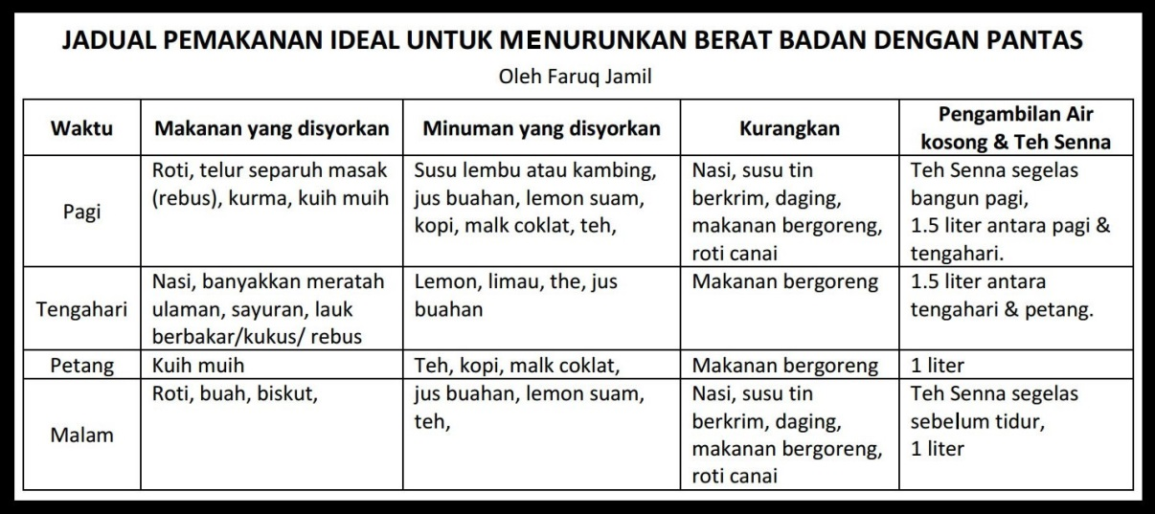

TIPS TEH SENNA
Tips 1 - cara mudah menyediakan Teh Senna

(Rebus)
- Tuangkan air kosong 1.5 liter ke dalam kuali
- 5 sudu besar daun senna
- Rebus sehingga mendidih
- Apabila sejuk tuangkan ke dalam botol kosong, simpan dalam peti ais. Boleh tahan seminggu. Sedia untuk diminum bila-bila masa.

(Rendam)
- Tuangkan air panas baru mendidih ke dalam cawan.
- Masukkan satu sudu daun senna / uncang senna
- Tunggu sehingga sejuk dan sedia untuk diminum.

Waktu Pengambilan
Sebelum tidur segelas teh / 1 biji kapsul - Bangun tidur segelas teh / 1 biji kapsul

Tips 2 - Pastikan minum air putih secukupnya. Sukatan harian mengikut berat badan.
- 50kg = 2 liter
- 75kg = 3 liter
- 100kg = 4 liter
- 125kg keatas = 5 liter

Tips 3 - Jangan lupa amalkan setiap hari
- Sebelum tidur segelas teh & air putih 3 gelas.
- Bangun tidur segelas teh atau sebiji kapsul & air putih 3 gelas.
- Disiplin & konsisten.
- Selamat beramal.

